|  |  |  |
| --- | --- | --- |
| **제 목** | **결혼식 헤어 추가** | |
| **부 제목** |  | |
| **History** | | | | | |
| **일자** | **내용** | | | **작성자** | |
| 2017.03.20 | 초기 작성 | | | 안명선 | |
|  |  | | |  | |
|  |  | | |  | |
|  |  | | |  | |
|  |  | | |  | |
|  |  | | |  | |
|  |  | | |  | |
|  |  | | |  | |
|  |  | | |  | |
|  |  | | |  | |
|  |  | | |  | |
|  |  | | |  | |
|  |  | | |  | |
|  |  | | |  | |
|  |  | | |  | |

# **개발 의도**

* 결혼식 헤어 선택 범위를 늘려서 유저들의 결혼식에 대한 만족도를 올리고 결혼식 관련 매출도 올리도록 한다.

# **작업 요약**

* 여성의 경우 기존 헤어 탭에 헤어 아이템을 추가하고,  
  남성의 경우 기존에 없었던 헤어 탭 및 헤어 아이템을 추가한다.
* 남성의 헤어 탭이 추가됨에 따라 결혼식장 예약 UI도 변경되며  
  남성 헤어 아이템을 선택해야 함으로 인한 남성의 결혼식 비용도 올라간다.

# **결혼식장 예약 UI 변경**

* 기존에 없던 남성 헤어 스타일 선택 탭이 추가됨으로 결혼식장 남성 예식 선택 UI 또한 아래와 같이 수정된다.

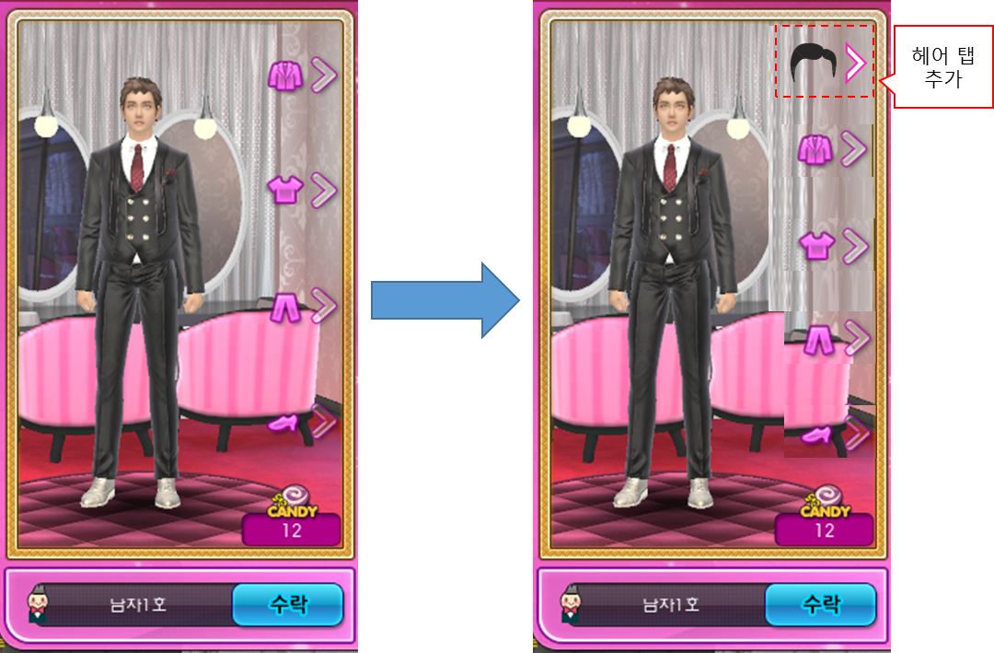

* 추가되는 여성용 예식 헤어스타일은 아래와 같이 기존 헤어 탭에 추가된다.

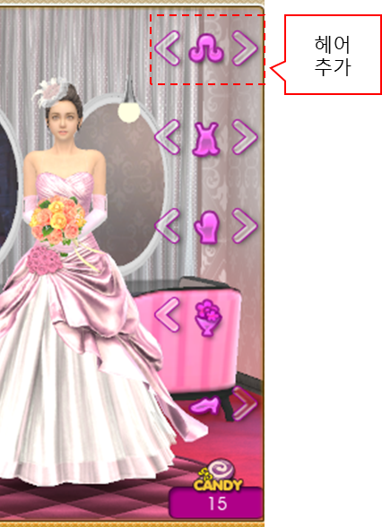

* 남성의 경우 기존 결혼 예식 복장이 4종에서 5종으로 늘었기 때문에 예식 복장 비용도 12 캔디에서 15 캔디로 늘어난다.